Marie-Françoise Vanier
Naissance : 29 juin 1736
Baptême : 30 juin 1736

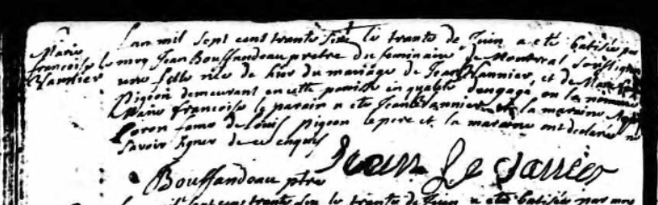

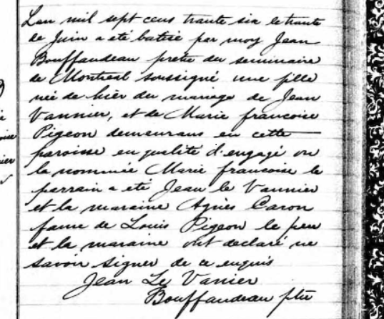

Référence : Fond Drouin

